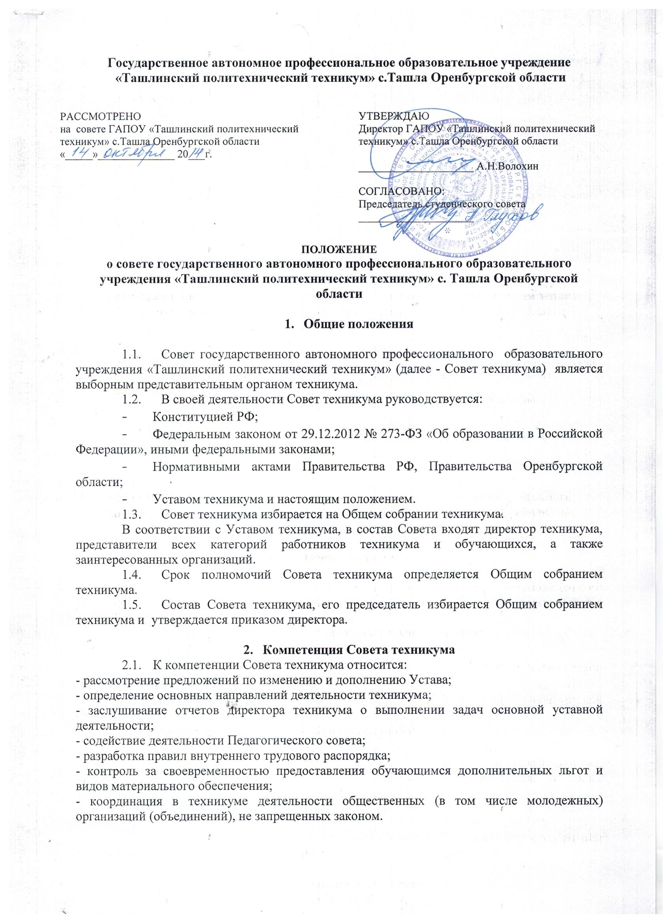3. Состав совета техникума
  - Совет техникума избирается на Общем собрании техникума в составе не менее 9 членов.
  - В состав Совета техникума входят:
- директор техникума;
- представители всех категорий работников техникума (не менее 5 человек);
- представители обучающихся техникума (не менее 2 человек);
- представители заинтересованных организаций (не менее 1 человека).
  - Члены Совета техникума избираются на срок определенный Общим собранием техникума. В случае выбывания выборных членов в двухнедельный срок проводятся довыборы.
  - Директор техникума в трехдневный срок после получения списка избранных членов Совета техникума издает приказ и назначает дату первого заседания.

- Председатель, заместитель председателя и секретарь Совета техникума
  - Совет техникума возглавляет председатель, избираемый открытым голосованием на Общем собрании техникума из числа членов Совета большинством голосов.
Директор, обучающиеся не могут быть избраны председателем.
  - Председатель Совета техникума: организует и планирует его работу, созывает заседания Совета и председательствует на них, организует на заседаниях ведение протокола, подписывает решения Совета, контролирует их выполнение.
  - В случае отсутствия председателя его функции осуществляет заместитель, избираемый из числа членов Совета большинством голосов.
  - Для ведения текущих дел члены Совета избирают из своего состава секретаря, который обеспечивает подготовку и протоколирование заседаний, а также ведение документации Совета техникума.

5. Организация работы Совета техникума
  - Заседания Совета техникума проводятся по мере необходимости, но не реже одного раза в полугодие, а так же по требованию директора техникума.
Дата, время, повестка заседания доводятся до сведения членов Совета техникума не позднее, чем за 3 дня до заседания.
  - Решения Совета техникума считаются правомочными, если на заседание присутствовало не менее половины его членов.
  - На заседании ведется протокол.
  - Члены Совета техникума работают на общественных началах.
  - Совет принимает решение открытым голосованием простым большинством голосов.
  - Совет проводит работу в соответствии с положением о нем, утверждаемым Педагогическим Советом техникума.
- Права и ответственность членов Совета техникума
  - Члены Совета техникума имеют право:
6.1.1. принимать участие в обсуждении и принятии решений Совета, выражать в письменной форме свое особое мнение, которое приобщается к протоколу заседания;
6.1.2. требовать предоставления и получать от администрации техникума необходимую для участия в работе Совета информацию по вопросам, относящимся к его компетентности;
6.1.3. досрочно выйти из состава Совета техникума.
  - Член Совета техникума обязан принимать активное участие в его деятельности, действовать при этом добросовестно и рассудительно.
  - Член Совета техникума может быть выведен из состава Совета за следующие нарушения:
- пропуск более двух заседаний Совета без уважительной причины;
- совершение аморального, противоправного проступков, несовместимых с членством в Совете техникума.

